福建省大学生结构设计竞赛委员会
结设竞函〔2011〕02号

关于举办福建省第四届大学生结构设计竞赛的通知
（第二号）

各有关高等院校：
为贯彻落实省教育厅、省建设厅《福建省教育厅关于成立福建省第一届大学生结构设计竞赛委员会的通知》（闽教高〔2008〕99号）文件精神，经全省大学生结构设计竞赛委员会研究，决定在2011年5月3-6日在福建工程学院举办福建省第四届大学生结构设计竞赛。此次竞赛活动由省教育厅、省建设厅和福建省土木建筑学会联合主办，由福建省土木建筑学会青年学术工作委员会和福建工程学院共同承办。
举办全省大学生结构设计竞赛的宗旨是：培养我省土建类专业大学生的创新意识与合作精神，提高大学生的创新设计能力、动手实践能力与合作交流能力，加强我省高等院校间的交流与合作。请你们根据竞赛要求，认真组织，做好参赛队的选拔工作，并在2011年3月31日前将“福建省第四届大学生结构设计竞赛报名表”以电子邮件方式发送至竞赛组委会秘书处。
福建省大学生结构设计竞赛委员会
二O一一年三月一日
附件：福建省第四届大学生结构设计竞赛要求

主题词：大学生 结构 设计 竞赛 通知
抄报：福建省教育厅，福建省建设厅，福建省土木建筑学会
附件：
福建省第四届大学生结构设计竞赛要求

一、竞赛题目与内容
1、竞赛题目：纸质悬臂结构设计、制作和加载试验。
2、竞赛内容：设计悬挑端承受静荷载的纸质悬臂结构模型，结构形式不限。
竞赛内容包括：
（1）结构模型设计；
（2）结构模型制作；
（3）作品介绍与答辩；
（4）结构模型现场加载试验。

二、参赛对象和形式
1、参赛者为我省各有关高等院校选送的代表队，各校选送的代表队总数原则上不超过3个。每个参赛队由2至3名全日制在校本科生组成，提倡参赛学生跨专业组队。每位参赛者只允许参加一个参赛队，各参赛队应独立设计、制作。
2、各参赛校需指派1名带队老师，参赛学校交纳团体报名费1200元，每个参赛队交纳报名费500元。报名费、差旅费及食宿费由参赛学校承担。
3、各参赛队应根据竞赛命题和要求，完成理论方案设计，并用组委会统一提供的制作材料独立设计、制作模型。每个参赛队只能提交一份作品，并由各参赛队给各自的参赛作品命名。
4、完整的参赛作品应包括理论设计方案（书面）和结构模型（实物）两部分。
5、各参赛队必须在规定时间和地点参加竞赛活动，迟到或缺席者作为自动弃权处理。竞赛期间不得任意换人，若有参赛队员因特殊原因退出，则缺人竞赛。
6、竞赛组委会对各参赛队参赛后的理论方案设计和结构模型具有使用权。

三、竞赛要求
1、结构模型设计书的内容应包括三部分：设计构思、模型设计图纸和理论分析。设计构思应包括对作品的造型构思、结构体系的选择及其它有特色方面的说明；模型设计图纸应包括结构作品效果图、结构布置图、主要构件详图和节点图；理论分析应包括结构计算简图的选取、内力分析、承载能力及破坏形式的估计等。
2、结构模型设计书封面必须注明作品名称、参赛学校、参赛队员姓名和专业、指导老师。除封面外，其余页面均不得出现任何有关参赛学校名称和个人姓名的信息(包括可能的隐含信息)，否则该部分计零分。
3、结构模型设计书要求用A4纸双面打印，一式五份于规定时间内交到竞赛组委会，逾期作自动放弃参赛处理。
4、结构模型必须符合设计方案要求并与方案图和结构设计说明一致，模型制作材料为白卡纸和白乳胶，由组委会统一提供，不得使用组委会指定以外的其它任何材料。
5、结构模型应力求创造性，且设计合理，贴近实际，满足功能。模型应制作精巧，比例协调，注意美观。
有关模型制作的详细要求详见附件2“福建省第四届大学生结构设计竞赛细则”。

四、评分规则
结构模型创作竞赛评分组成：总分为100分，包括结构造型与体系、理论分析、模型制作、陈述答辩和加载试验5个方面。
1、结构造型与体系（10分）
按模型结构的构思、造型和结构体系的合理性、实用性和创新性评分。
2、结构模型理论分析（10分）
按模型设计说明书、方案图和计算书内容的完整性、正确性评分。
3、模型制作（5分）
按模型制作工艺、制作效果进行评分。
以上3项均在加载前评毕。模型尺寸及材料使用不符合设计制作要求的，或参赛过程中有其他违规现象的将直接淘汰，不进入加载试验阶段。
4、陈述与答辩（5分）
在安置模型的同时，由一名参赛队员向评委和观众介绍参赛作品，然后回答评委提问，陈述时间控制在2分钟内，专家提问限2个问题。
按现场叙述和答辩情况，由评委当场给分。
上述四项评分方式：去掉一个最高分、一个最低分后，得分为余下评委评分的平均值（精确至小数点后2位）。
5、加载试验（70分）
模型尺寸及材料不符合竞赛要求的，或参赛过程中有其他违规现象的将直接淘汰，不进入加载试验阶段。参赛结构模型加载试验达到S最大值者为70分；其他参赛模型得分=70×（被评模型S值/参赛模型最大S值）。其中，S值按下列公式计算：
模型的最大承载力（kg）
S=
模型重量（g）/10³
注：（1）模型的最大承载力为破坏之前一级荷载，或限额内最后一次加载的荷载；
（2）模型称重精度为0.1g；
（3）本项所得分数保留小数点后两位。

五、组织形式
1、主办单位：省教育厅，省建设厅，省土木建筑学会
2、承办单位：福建省土木建筑学会青年学术工作委员会
福建工程学院
3、竞赛组委会：主持竞赛，负责发动报名、评奖等。
4、各有关高等院校：负责做好竞赛的发动、组织、报名和协调等工作。

六、评奖办法
全省大学生结构设计竞赛设立等级奖、单项奖和优秀组织奖三类奖项。本次竞赛等级奖设特等奖一项（可空缺）、一等奖三项、二等奖六项、三等奖若干项，获奖队伍总数不超过参赛总数的70%。单项奖设最佳创意奖和最佳制作奖各一项。另设优秀奖和优秀组织奖若干项。

七、竞赛时间及地点安排
1、报名时间：2011年1月23日~ 3月31日
2、竞赛时间：2011年5月3日~ 5月6日
3、竞赛地点：福建工程学院，具体地点另行通知。

八、咨询方式
本通知解释权归福建省第四届大学生结构设计竞赛组委会所有。
联系人：
竞赛秘书处：
孙 颖（青工委），Tel：13799309903，E-mail：14913083@qq.com
竞赛期间请各参赛者关注竞赛组委会网页http://fjqgw.fzu.edu.cn相关通知。

九、附件
1、福建省第四届大学生结构设计竞赛报名表
2、福建省第四届大学生结构设计竞赛细则

福建省大学生结构设计竞赛委员会秘书处

二O一一年三月一日
附件1：
福建省第四届大学生结构设计竞赛参赛报名表
学校名称
学校联系人  （联系信息必须通畅） | 姓名
学校联系人  （联系信息必须通畅） | 通讯地址
学校联系人  （联系信息必须通畅） | 联系电话 |  |  | 传真
学校联系人  （联系信息必须通畅） | 邮政编码
学校联系人  （联系信息必须通畅） | Email
参赛队 | 带队教师 |  | 电话 |  | Email
参赛队 | 指导教师 |  | 电话 |  | Email
参赛队 | 参赛队员 | 姓名 | 专业 |  | 学号
学校意见 | 签字（公章）：  年 月 日
注：报名表请于2011年3月31日前以电子邮件方式发送至竞赛组委会秘书处，逾期作为自动放弃处理。
附件2：
福建省第四届大学生结构设计竞赛细则
福建省第四届大学生结构设计竞赛细则
一、竞赛题目
纸质悬臂结构设计、制作和加载试验。
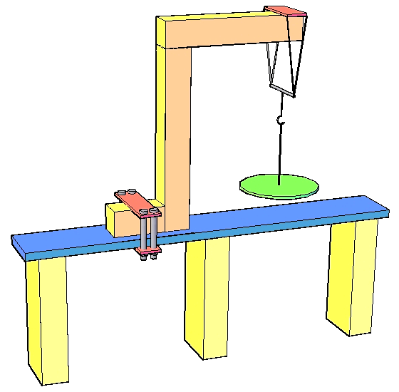
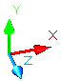

二、竞赛内容
设计悬挑端承受静荷载的纸质悬臂结构模型，结构形式不限。竞赛内容包括：
1、结构模型设计
2、结构模型制作
3、作品介绍与答辩
4、结构模型现场加载试验
三、竞赛要求

1、参赛要求
（1）参赛人员为全日制在校本科生，并组队参加。每支参赛队由2至3名学生组成，每位参赛者只允许参加一个参赛队，每所学校最多可派出3支参赛队。各参赛队应独立进行结构设计及模型制作。
（2）每个参赛队只能提交一份作品并给作品命名。作品命名应健康向上、特点突出。
（3）各参赛队必须在规定时间和地点参加竞赛活动，迟到或缺席者作为自动弃权处理。竞赛期间不得换人，若有参赛队员因特殊原因退出，则缺人竞赛。

2、结构模型设计要求
（1）结构模型设计书的内容应包括三个部分：设计构思、模型设计图纸和理论分析。
a. 设计构思应包括对作品的造型构思、结构体系的选择及其它有特色方面的说明；
b. 模型设计图纸应包括结构作品效果图、结构布置图、主要构件详图和节点图；
c. 理论分析应包括结构计算简图的选取、内力分析、承载能力及破坏形式的估计等。
（2）结构模型设计书封面必须注明作品名称、参赛学校、参赛队员姓名和专业以及指导老师等。除封面外，其余页面均不得出现任何有关参赛学校名称和参赛队员姓名的信息（包括可能的隐含信息），否则该部分计零分。
（3）结构模型设计书要求用A4纸双面打印，一式五份于规定时间内交到竞赛组委会，逾期作为自动弃权处理。

3、结构模型制作要求
（1）模型制作材料
模型制作材料由竞赛组委会统一提供，各参赛队伍不得使用非组委会指定的其它任何材料，否则直接取消其参赛资格或比赛成绩。每队统一配发以下材料：
a. 白卡纸4张；
b. 白乳胶不限。
（2）模型制作工具
由竞赛组委会为每支参赛队现场统一提供相同规格型号的模型制作工具如下：
a. 美工刀2把；
b. 直尺、三角尺、圆规各一套；
c. 铅笔1支，橡皮1块；
d. A4纸5张；
e. 大头钉、大头针各20个；
f. 大、小燕尾夹各10个；
g. 1号图板一块；
i. 各队可自备部分制作工具。
对于模型制作工具中的耗材用完后可以再申请领取。
（3）模型技术要求
1）模型制作要求
各参赛队在设计和制作模型时，必须满足以下基本要求：
a. 模型为悬臂结构（参见图1），结构形式不限，但应符合设计、安装与加载要求，并与计算书一致；
托盘
夹持面
加载面
模型放置平台
A点右下方(即阴影区域内)不得设置任何构件
模型
加载装置
夹持装置
A (0,≥600)
B (≥400,≥600)
O (0,0)
X
Y
80
80
≥400
≥600
≤100
500

图1 结构模型加载示意图（单位：mm）
b. 结构模型底部必须提供至少80mm宽（x方向）的平坦的夹持面（用于安装夹持装置的结构表面），夹持面不得有明显的倾斜和弯曲，夹持面在y方向上的坐标为0，夹持面之上可以存在结构构件但必须注意夹持装置的限制（即应保证夹持装置的安装空间）；
c. 图1中A点（即悬臂结构腋部）在y方向上的坐标应不小于600mm， A点右下方区域内不得出现任何构件，如出现类似图2的结构形式，A点和O点的位置参照图中规定；
A点右下方(即阴影区域内)不得设置任何构件
A (0,≥600)
B (≥400,≥600)
O (0,0)
X
Y
≥400
≥600
≥400
B (≥400,≥600)

A (0,≥600)
A点右下方(即阴影区域内)不得设置任何构件
≥600

Y
X
O (0,0)

（a） （b）
A点右下方(即阴影区域内)不得设置任何构件
A (0,≥600)
B (≥400,≥600)
O (0,0)
X
≥400
≥600
Y
A点右下方(即阴影区域内)不得设置任何构件
A (0,≥600)
B (≥400,≥600)
O (0,0)
X
≥400
≥600
Y

（c） （d）
图2 补充说明示意图（单位：mm）
d. 悬臂部分必须提供至少80mm宽（x方向）的平坦的加载面（用于安装加载装置的结构表面），加载面不得有明显的倾斜和弯曲，图1中B点（即加载面中心）与A点间水平（x方向）距离应不小于400mm，B点在y方向上的坐标应不小于600mm，加载面之上可以存在结构构件但必须注意加载装置的限制（即应保证加载装置的安装空间）；
e. 模型在z方向的最大尺寸应不超过100mm；
f. 必须注意上述要求的尺寸均应从结构构件最外边缘算起，而非从杆件轴线算起，各尺寸要求的误差为±3mm；
g. 结构模型必须自成一体，不允许存在机构性部件，也不能利用加载装置或夹持装置作为结构模型的一部分；
h. 竞赛评委会在竞赛现场接受对参赛模型的质疑。凡经竞赛评委会现场检验认定，参赛模型用材、尺寸或结构体系不符合竞赛组委会要求的，一律取消比赛资格。
2）模型放置平台、加载装置、夹持装置及其他条件
a. 模型放置平台平面尺寸为200mm×1500mm，平台板厚度为32mm，平台顶面距地面高度为500mm，参见图3；
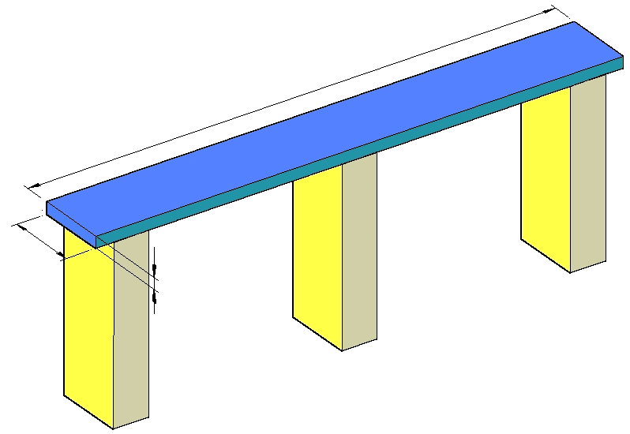
32
200
1500

图3 模型放置平台示意图（单位：mm）
b. 加载板x方向尺寸为80mm，z方向尺寸为200mm，厚度为10mm（最大厚度为18mm），参见图4；
c. 加载装置（包括托盘）总重量为5kg；
d. 夹持板x方向尺寸为80mm，z方向尺寸为300mm，厚度为10mm，参见图5；
e. 夹持装置通过上、下两块夹持板角部的四个螺栓来固定模型底部，提供给模型底部的夹持高度可调（最大为100mm），参见图1。
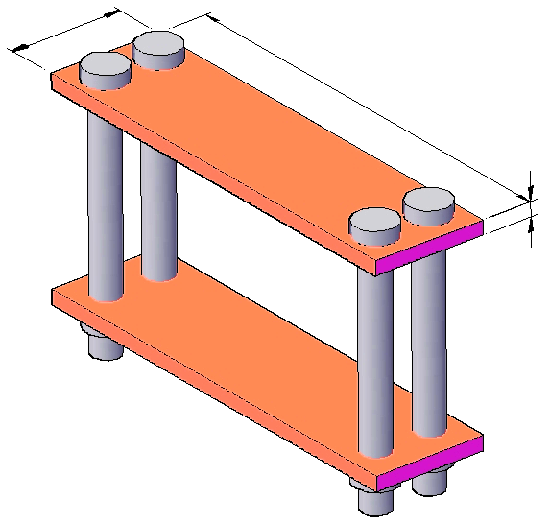
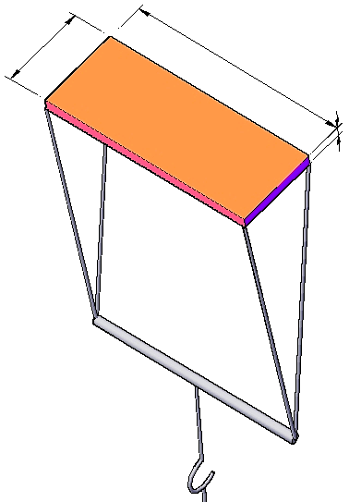
10
80
300
10
80
200

图4 加载装置示意图（单位：mm） 图5 夹持装置示意图（单位：mm）
四、加载试验要求
1、所有安装过程和加载过程均由参赛选手亲自完成，如有需要，可请求工作人员协助完成，但工作人员不为安装过程和加载过程中的任何结果（包括失误）负责。
2、加载过程中不得使用任何未经竞赛评委会允许的辅助工具。
3、每件参赛模型共有3次加载机会，加载荷载由选手现场自由确定。加载只能单调增加荷载，不允许先卸载后加载。每级加载后，必须持荷20秒以上（不含20秒）方能继续下一级加载。此外，在同一级荷载加载过程中，每次加载砝码的间隔必须小于5秒。每个参赛模型最低加载荷载不能少于5kg，最大加载荷载不能大于20kg（以上均含加载装置重量）。现场提供0.5 ~ 10kg不同等级砝码！！！
4、参赛模型在安装过程或加载过程中，凡出现下列情况之一即视为破坏或失效：
（1）模型尺寸不符，不能顺利安装加载装置或夹持装置并完成加载；
（2）在模型安装过程中出现模型损坏而无法承载；
（3）任一级荷载加上去后20秒以内（含20秒）模型破坏且丧失承载力；
（4）竞赛评委会认为失效的其他情形。
五、其它要求
（1）根据组委会要求制作的参赛作品提交后，各参赛队通过抽签确定比赛顺序；
（2）比赛期间严格按抽签顺序进行，请参赛人员提前到场，未能按时参加比赛需提前向组委会申请并经批准，否则视为自动弃权；
（3）每组安排二名队员对模型进行加载；
（4）各参赛组准备PowerPoint演示文件，在比赛现场安排一名队员对作品进行现场介绍及答辩；
（5）结构模型采取现场制作的方式进行，制作时间2天。
六、竞赛评分细则
结构模型创作竞赛评分组成： 总分为100分，包括结构造型与体系、理论分析、模型制作、陈述答辩和加载试验5个方面。

1、结构造型与体系（10分）
按模型结构的构思、造型和结构体系的合理性、实用性和创新性评分。

2、结构模型理论分析（10分）
按模型设计说明书、方案图和计算书内容的完整性、正确性评分。

3、模型制作（5分）
按模型制作工艺、制作效果进行评分。
以上3项均在加载前评毕。模型尺寸及材料使用不符合设计制作要求的，或参赛过程中有其他违规现象的将直接淘汰，不进入加载试验阶段。

4、陈述与答辩（5分）
在安装模型的同时，由一名参赛队员进行陈述，时间不超过2分钟。答辩时专家提问限2个问题，参赛队员回答问题应简明扼要。
按现场陈述和答辩情况，由评委当场给分。
上述四项评分方式：去掉一个最高分和一个最低分后，得分为余下评委评分的平均值（精确至小数点后两位）。
5、模型加载试验分（70分）
参赛结构模型加载试验达到S最大值者为70分；其他参赛模型得分 = 70×（被评模型S值/参赛模型最大S值）。其中，S值按下列公式计算：
模型的最大承载力（kg）
S =
模型重量（g）/10³
注：（1）模型的最大承载力为破坏之前一级荷载，或限额内最后一次加载的荷载；
（2）模型称重精度为0.1g；
（3）本项所得分数保留小数点后两位。
6、获奖名次确定办法
根据各参赛模型的综合总评分从高分到低分确定获奖名次，并当场宣布竞赛结果。
7、其它未尽事宜，由竞赛评委会研究决定。本竞赛细则由竞赛评委会负责解释。
福建省第四届大学生结构设计竞赛组织委员会
福建工程学院
2011年1月24日

福建省第四届大学生结构设计竞赛封面

纸质悬臂结构模型设计

作品名称

参赛学校

参赛队员 、 、

专业名称 、 、

指导教师

福建省第四届大学生结构设计竞赛组委会
二零一一年

